Cumbre Amazónica: "Un inicio de sinodalidad en la política, en la sociedad"
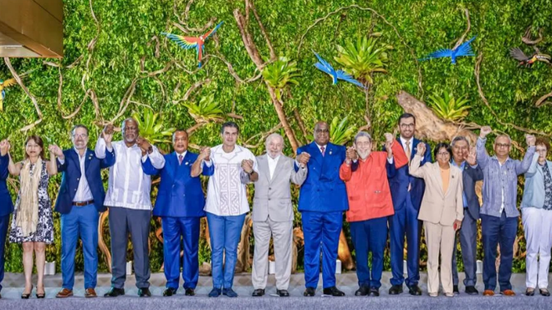
Cumbre Amazónica

10.08.2023 Luis Miguel Modino, corresponsal en Latinoamérica
Los días 8 y 9 de agosto, Belém acogió la Cumbre Amazónica, con la participación de representantes de los diferentes países, un evento en el que la Iglesia estuvo presente, especialmente en los días previos a la Cumbre, cuando "la Iglesia estuvo allí junto a los pueblos y movimientos sociales, articulando, animando, fortaleciendo y alentando un diálogo amazónico entre la sociedad y los gobiernos que componen la Pan-Amazonía", según Dorismeiri Almeida Vasconcelos, de la Red Eclesial Pan-Amazónica (REPAM).

Invitados a cuidar de la Amazonía
La Cumbre fue una oportunidad para que el cardenal Leonardo Steiner afirmara que "cuidamos la Amazonía, la Amazonía con sus pueblos, sus culturas, sus aguas, sus árboles, sus flores, sus bosques, una casa común, donde todos estamos invitados a vivir, pero todos estamos invitados a cuidar". El arzobispo de Manaos denunció los ataques contra la Amazonía, "tan vilipendiada, tan destruida", y junto a ello la codicia hacia la Amazonía y la violencia en la Amazonía, "la violencia que llega a la Amazonía".
El cardenal Steiner insistió en que "la Amazonía no es violenta, su gente es tranquila, su gente es pacífica, nuestras comunidades son fraternas, son receptivas". Ante ello, hizo un llamado a "repensar los modelos que se quieren imponer en la Amazonía, esta verdadera explotación de la Amazonía". Parafraseando una expresión del Papa Francisco con relación a África, el cardenal dijo: "Quiten sus manos de la Amazonía", afirmando que "la Amazonía no necesita nuevas estructuras, la Amazonía necesita respeto, la Amazonía necesita justicia, la Amazonía necesita la presencia del Estado para reducir la violencia, para reducir la destrucción de nuestros bosques, para reducir la contaminación de nuestras aguas, especialmente por el mercurio y los residuos de nuestras ciudades. Que dejen nuestros peces, que dejen nuestras aguas, pero sobre todo que dejen nuestras culturas".
Recordando que "ninguna región de Brasil tiene tantos pueblos originarios como nosotros en la Amazonía", el arzobispo de Manaos insistió en que "sólo nos piden respeto, nos piden cuidado, que nos responsabilicemos de la Amazonía", recordando la dependencia de otras regiones de Brasil de la Amazonía, lo que le llevó a cuestionar la deforestación, afirmando que "nos estamos destruyendo a nosotros mismos".

Conocimiento ancestral y buen vivir
Lo ocurrido en la Cumbre de la Amazonía es visto por Dorismeire Vasconcellos como un proceso, iniciado por el debate con la sociedad civil hace tres años, basado en "el conocimiento ancestral de los pueblos y la forma de economía y sociedad del buen vivir que los pueblos viven en la Amazonía". Destaca "el debate con la sociedad civil, discutiendo temas apropiados que se refieren al tratado de cooperación amazónica", preparado con diferentes contribuciones de varias instituciones, entre ellas la REPAM.
Estas contribuciones fueron enviadas a los representantes junto con una carta solicitando la participación de la sociedad en estos diálogos que tratan de la cooperación amazónica entre los países pan amazónicos, que fue bien recibida por los gobiernos de Colombia y Brasil, según la representante de la REPAM. Un documento con 50 propuestas sobre ocho temas importantes: deforestación, derechos de los pueblos y territorios, mujeres, infraestructura, uso de hidrocarburos, educación, transparencia en la financiación, agua, minería, resultado de un Seminario que trabajó sobre el desarrollo sostenible en la Amazonía.

Diálogos Amazónicos
En los días previos a la Cumbre, tuvieron lugar los Diálogos Amazónicos, cinco sesiones plenarias con los temas más debatidos por la sociedad, y sesiones plenarias transversales, involucrando a jóvenes, mujeres y Amazonía Negra, recogiéndose los debates de cada plenaria en informes entregados a los representantes.
Paralelamente, la sociedad civil organizó la Asamblea de los Pueblos de la Tierra, que elaboró una declaración de los pueblos de la tierra para la Amazonía, entregada a los representantes, cuyos temas fueron recogidos en la declaración de los representantes, aún sin fecha límite para ser aplicados en cada uno de los países en relación a lo que es más urgente, especialmente en relación a la mitigación de las consecuencias del cambio climático o a la adaptación de la situación de atención a los pueblos en función de las consecuencias del cambio climático.

Involucrar a los pueblos
Dorismeire Vasconcellos insiste en que estamos ante "un proceso que está comenzando y que muestra que es posible discutir la cuestión de la Amazonía, la cuestión de la cooperación en los temas abordados. Es posible en la política internacional de acuerdos y tratados, la participación social". La representante de la REPAM ve una similitud entre lo vivido en torno a la Cumbre y el actual proceso sinodal de escucha, diálogo y discernimiento. Considera que "este camino es todavía el comienzo frente a la situación política, social y económica de los países de la región pan amazónica, pero ya es un comienzo de sinodalidad en la política, en la sociedad".
La representante de la REPAM insistió en que "este proceso que hemos hecho como sociedad civil, como pueblos de la Amazonía tiene un objetivo, la incidencia de los pueblos de la Amazonía. No es posible discutir la Amazonía, en la Amazonía, pensando en el futuro de la Amazonía sin escuchar y sin involucrar a los pueblos en esta discusión".
El cardenal Steiner hace también una gran invitación y un llamamiento: "respetemos la Amazonía y a los amazónicos, respetemos las culturas, respetemos a los pueblos que viven aquí". Para ello pide la ayuda de Dios, "y que todos juntos podamos cuidar la Amazonía, preservar la Amazonía para que tenga una realidad justa, equitativa y fraterna. Y para que nuestra región de la Amazonía pueda ayudar a cuidar de todo el planeta".
Publicado en: https://www.religiondigital.org/luis_miguel_modino-_misionero_en_brasil/Cumbre-Amazonica-sinodalidad-politica-sociedad_7_2586411352.html

